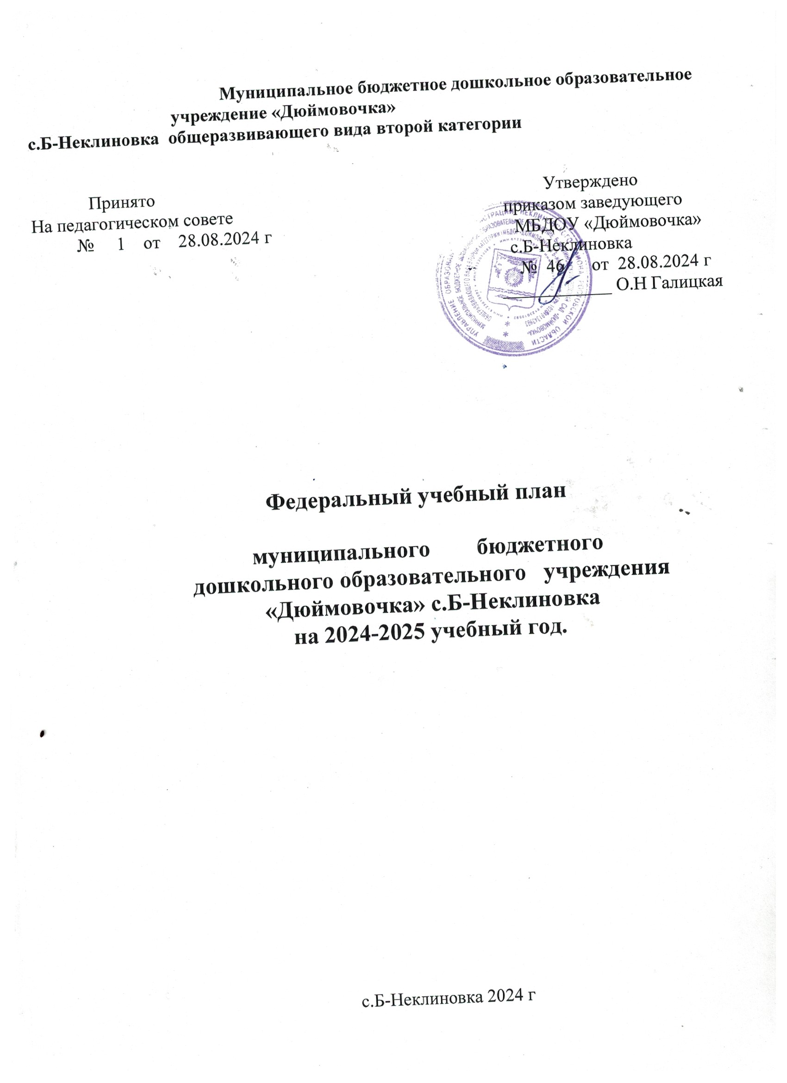

Пояснительная записка к федеральному учебному плану

МБДОУ«Дюймовочка» с.Б-Неклиновка на 2024-2025 учебный год

**1.1. Нормативные основания составления федерального учебного плана образовательной деятельности**

Федеральный учебный план МБДОУ «Дюймовочка» с. Б-Неклиновка (далее ДОУ) на 2024-2025 учебный год составлен в соответствии со следующими законодательными актами и нормативными документами:

1. Федеральный закон от 29.12.2012 № 273-ФЗ (ред. от 29.12.2022) «Об образовании в Российской Федерации» (с изм. и доп., вступ. в силу с 11.01.2023)

2. Федеральный закон от 24.09.2022 № 371-ФЗ «О внесении изменений в Федеральный закон “Об образовании в Российской Федерации” и статью 1 Федерального закона “Об обязательных требованиях в Российской Федерации”»

3. Федеральный закон от 31.07.2020 № 304-ФЗ «О внесении изменений в Федеральный закон “Об образовании в Российской Федерации” по вопросам воспитания обучающихся»

4. Обновленный ФГОС ДО - Приказ Минпросвещения России от 08.11.2022 № 955 «О внесении изменений…» (Зарегистрировано в Минюсте России 06.02.2023 № 72264)

5. Указ Президента РФ от 09.11.2022 № 809 «Об утверждении Основ государственной политики по сохранению и укреплению традиционных российских духовно-нравственных ценностей»

6. Приказ Минпросвещения России от 25.11.2022 № 1028 «Об утверждении федеральной образовательной программы дошкольного образования» (Зарегистрировано в Минюсте России 28.12.2022 № 718Конституции Российской Федерации от 12.12.1993 (с изменениями на 14 марта 2020 года);

7.Семейного кодекса Российской Федерации от 08.12.1995 № 223 ФЗ (с изменениями на 14 июля 2022 года);

8. Федерального закона «Об основных гарантиях прав ребёнка в Российской Федерации» от 24.07.1998 №124-ФЗ (с изменениями на 14 июля 2022 г);

9. Закона 273-ФЗ «Об образовании в Российской Федерации» от 29.12.2012 г. и закона № 313-ФЗот 03.07.2016 г. «О внесении изменений в федеральный закон «Об образовании в Российской Федерации» Документов Правительства РФ: (с изменениями на 14 июля 2022 года) (редакция, действующая с 25 июля 2022 года);

10. Концепции содержания непрерывного образования (дошкольное и начальное звено) (утверждена ФКС по общему образованию МО РФ 17.06.2003).

11.[СП 2.4.3648-20](https://base.garant.ru/75093644/86674d20d06c3956a601ddc16326e3a9/#block_1000) "Санитарно-эпидемиологические требования к организациям воспитания и обучения, отдыха и оздоровления детей и молодежи", утвержденные [постановлением](https://base.garant.ru/75093644/) Главного государственного санитарного врача РФ от 28 сентября 2020 г. N 28, а так же [СП 3.1/2.4.3598-20](https://base.garant.ru/74336682/53f89421bbdaf741eb2d1ecc4ddb4c33/#block_1000).

12.Уставом МБДОУ «Дюймовочка» с.Б-Неклиновка

Федеральный учебный план МБДОУ «Дюймовочка» с.Б-Неклиновка является нормативным документом, устанавливающим перечень образовательных областей и объем учебного времени, отводимого на проведение организованной образовательной деятельности.

1.2. Программно-целевые основания, положенные в основу федерального учебного плана

Фундамент образовательного процесса составляет федеральная образовательная программа дошкольного образования (далее – Программа), разработанная и утверждённая в ДОУ в соответствии с требованиями ФГОС и ФОП дошкольного образования. Программа базируется на положениях Проекта примерной основной общеобразовательной программы дошкольного образования «От рождения до школы» подред. Н.Е.Вераксы, М.А.Васильевой, Т.С.Комаровой, рекомендованной Министерством образования РФ, и направлена на решение следующих задач:

охрана и укрепление физического и психического здоровья детей, в том числе их эмоциональногоблагополучия;

обеспечение равных возможностей для полноценного развития каждого ребенка в период дошкольного детства независимо от места жительства, пола, нации, языка, социального статуса

психофизиологических и других особенностей (в том числе ограниченных возможностей

здоровья);

обеспечение преемственности целей, задач и содержания образования, реализуемых в рамках образовательных программ различных уровней;

создание благоприятных условий развития детей в соответствии с их возрастными и индивидуальными особенностями и склонностями, развития способностей и творческого потенциала каждого ребенка ,как субъекта отношений с самим собой, другими детьми, взрослыми и миром;

объединение обучения и воспитания в целостный образовательный процесс на основе духовно- нравственных и социокультурных ценностей и принятых в обществе правил и норм поведения в интересах человека, семьи, общества;

формирование общей культуры личности детей, в том числе ценностей здорового образа жизни, развития их социальных, нравственных, эстетических, интеллектуальных, физических качеств, инициативности, самостоятельности и ответственности ребенка, формирования предпосылок учебной деятельности;

формирование социокультурной среды, соответствующей возрастным, индивидуальным, психологическим и физиологическим особенностям детей;

обеспечение психолого-педагогической поддержки семьи и повышение компетентности родителей (законных представителей) в вопросах развития и образования, охраны и укрепления здоровья детей.

Приоритет Программы — воспитание свободного, уверенного в себе человека, с активной жизненной позицией, стремящегося творчески подходить к решению различных жизненных ситуаций, имеющего свое мнение и умеющего отстаивать его.

Программа направлена:

на создание условий развития детей, открывающих возможности для их позитивной социализации, их личностного развития, развития инициативы и творческих способностейнаосновесотрудничествасвзрослымиисверстникамиисоответствующим возрасту видам деятельности;

на создание развивающей образовательной среды, которая представляет собой систему условий социализации и индивидуализации детей.

Программа построена на позициях гуманно–личностного отношения к ребёнку и направлена

на его всестороннее развитие, формирование духовных и общечеловеческих ценностей, а

также способностей и интегративных качеств.

Содержание программ, реализуемых в ДОУ, обеспечивает достаточно высокий уровень

базового дошкольного образования.

Выбор программ осуществлялся на педагогическом совете ДОУ с учетом вида учреждения, приоритетных направлений развития детей, методического и материально-технического обеспечения программы, особенностей и возможностей воспитанников.

Наряду с базовым дошкольным образованием педагоги осуществляют дополнительное образование по интересам детей с учётом возможностей ДОУ и желаний родителей.

В структуре учебного плана выделяются инвариантная *(обязательная)* и вариативная

*(модульная)* часть. Инвариантная часть обеспечивает выполнение обязательной части

основной общеобразовательной программы дошкольного образования.

Вариативная часть формируется с учетом видовой принадлежности учреждения, наличия приоритетных направлений его деятельности. Инвариантная часть реализуется через организованную образовательную деятельность, вариативная – через индивидуальные, кружковые виды деятельности по выбору.

В учебном плане устанавливается соотношение между инвариантной *(обязательной)* частью и вариативной *(модульной)* частью, формируемой дошкольным образовательным учреждением:

инвариантная *(обязательная)* часть - не менее 60 % от общего нормативного времени,

отводимого на освоение основных образовательных программ дошкольного образования.

* вариативная *(модульная)* часть - не более 40 % от общего нормативного времени, отводимого на освоение основных образовательных программ дошкольного образования. Эта часть учебного плана, формируемая дошкольным образовательным учреждением, обеспечивает вариативность образования, отражает специфику дошкольного образовательного учреждения, позволяет более полно реализовать социальный заказ на образовательные услуги.

Учебный план ориентирован на интеграцию обучения и воспитания, на развитие воспитанников и состоит из следующих образовательных областей:

* социально-коммуникативное развитие;
* познавательное развитие;
* речевое развитие;
* художественно-эстетическое развитие;
* физическое развитие.

Реализация учебного плана предполагает обязательный учет принципа интеграции образовательных областей в соответствии с возрастными возможностями и особенностями воспитанников, спецификой и возможностями образовательных областей.

При составлении учебного плана учитывалось соблюдение минимального количества организованной образовательной деятельности на изучение каждой образовательной области, которое определено в инвариантной части учебного плана, и предельно допустимая нагрузка. Часы кружков, групповой и индивидуальной образовательной деятельности входят в объем максимально допустимой нагрузки.

Объем учебной нагрузки в течение недели определен в соответствии с санитарно- эпидемиологическими требованиями к устройству, содержанию и организации режима работы дошкольных образовательных учреждений.

Перерывы между периодами непрерывной организованной образовательной деятельностью составляют не менее 10 минут.

Образовательная деятельность, требующая повышенной познавательной активности и умственного напряжения детей, проводится в первую половину дня и в дни наиболее высокой работоспособности детей (вторник, среда). Для профилактики утомления детей она сочетается с образовательной деятельностью, направленной на физическое и художественно-эстетическое развитие детей. Домашние задания детям не задаются.

Реализацияфизическогоихудожественно-эстетическогонаправленийзанимаетнеменее50% общего времени образовательной деятельности.

Реализация других видов образовательной деятельности, не отраженных в инвариантной части учебного плана, во всех возрастных группах осуществляется в ходе взаимодействия педагога с детьми при проведении режимных моментов, самостоятельной деятельности детей, взаимодействия с семьями воспитанников.

Переходный период к началу учебного года предусматривает наличие

Щадящего режима, нацеленного на адаптацию детей к условиям жизни в новой возрастной

группе и

включающего мероприятия, направленные на создание благоприятного психологического

климата, снижение напряжения и предотвращение негативных проявлений.

**Часть, формируемая участниками образовательного процесса учебного плана** представлена следующими кружками:

1. Кружок по развитию мелкой моторики «Пластилиновый мир детства» проводится 1 раз в неделю во второй половине дня в группе раннего возраста, продолжительность занятий не более

10 минут. В кружке занимаются дети 2 – 3 года. Количество детей в кружке не превышает 12 человек.

1. Кружок по безопасности "Уроки безопасности для дошкольников" проводится 1 раз в неделю во второй половине дня в разновозрастной группе 5-7 лет, продолжительность занятий не более 30 минут. В кружке занимаются дети 6 – 7 лет. Количество детей в кружке не превышает 12 человек.
2. Кружок по изобразительной деятельности "Умелые ручки" проводится 1 раз в неделю во второй половине дня в разновозрастной группе 3-5 лет, продолжительность занятий не более 20 минут. В кружке занимаются дети 3 – 5 лет. Количество детей в кружке не превышает 12 человек.
3. Кружок по развитию мелкой моторики и подготовки кури к письму «Золотые руки. Готовим руку к письму» проводится 1 раз в неделю во второй половине дня в разновозрастной группе 5-7 лет, продолжительность занятий не более 25 минут. В кружке занимаются дети 5 –7 лет. Количество детей не превышает 12 человек.

Содержание вариативной части учебного плана не превышает допустимую нагрузку.

В ДОУ функционирует 3 разновозрастных группы

|  |  |  |
| --- | --- | --- |
| **№ п/п** | **Возрастная группа** | **Возраст детей** |
| 1. | 2-я группа раннего возраста | 2–3года |
| 2. | Разновозрастная группа 3-5 лет | 3 – 5 лет |
| 3. | Разновозрастная группа 5-7 лет | 5–7 лет |

2. Структура учебного плана организованной образовательнойдеятельности

Структура образовательного процесса:

Учебный день делится на триблока:

* + 1. ***утренний образовательный блок*** включает всебя:
* самостоятельную деятельность ребенка и его совместную деятельность своспитателем;
  + 1. ***развивающий блок*** представляет собой:
* организованную образовательную деятельность *(организованное обучение в форме игровойдеятельности);*
* наблюдения, опыты, эксперименты напрогулке;
  + 1. ***вечерний блок*** включает всебя:
* совместную деятельность воспитателя сребенком;
* свободную самостоятельную деятельность воспитанников;
* образовательную деятельность художественно-эстетического и физкультурно- оздоровительногонаправления.

На основе учебного плана разработано расписание организованной образовательной деятельности на неделю, не превышающее учебную нагрузку.

В расписании учтены психолого-возрастные возможности детей, продолжительность видов образовательной деятельности в день в каждой возрастной группе.

Образовательная деятельность проводится с несколькими детьми, с подгруппой или со всей группой воспитанников.

Федеральный учебный план

**МБДОУ «Дюймовочка» с.Б-Неклиновка**

**на 2024-2025 учебный год**

|  |  |  |  |  |  |  |  |  |  |  |
| --- | --- | --- | --- | --- | --- | --- | --- | --- | --- | --- |
| № | Образовательная  область | | Количествозанятий в неделю | | | | | | | |
| 2-я группа раннего возраста | | Разновозрастная группа 3-5 лет | | | Разновозрастная группа 5-7 лет | | |
| 1 | Ознакомление с окружающим  миром | | 1 разнеделю | в | 1 разнеделю | | в | 1 разнеделю | | в |
| 2 | Развитие речи | | 2 раз  неделю | в | 1раз  неделю | | в | 2 раз  неделю | | в |
| 3 | Формирование элементарных математических представлений | | 1раз | в | 1раз | | в | 2 | раза | в |
|  | Неделю | | неделю | |  | неделю | |  |
|  |  | |  | |  |  | |  |
|  |  | |  | |  |  | |  |
|  |  | |  | |  |  | |  |
|  |  | |  | |  |  | |  |
| 4 | Рисование | | 1раз  неделю | в | 1раз  неделю | | в | 2 раз  неделю | | в |
| 5 | Лепка | | 1раз  неделю | в | 1раз в  недели | | 2 | 1раз в  недели | | 2 |
| 6 | Аппликация | | - | | 1раз в  недели | | 2 | 1раз в  недели | | 2 |
| 7 | Физическаякультура  помещении | в | 2 раза неделю | в | 2 раза неделю | | в | 2 разв неделю | | в |
| 8 | Физическая | | 1 раз в неделю |  | 1 | раз | в | 1 | раз | в |
|  | культура | на |  | | неделю | |  | неделю | |  |
|  | воздухе | |  | |  | |  |  | |  |
| 9 | Музыка | | 2 раза | в | 2 | раза | в | 2 | раза | в |
|  |  | | Неделю | | неделю | |  | неделю | |  |
| 10 | Чтение художественной  литературы | | ежедневно | | ежедневно | | | ежедневно | | |
| Итого в неделю | | | 10 | | 10 | | | 13 | | |

|  |  |  |  |  |  |
| --- | --- | --- | --- | --- | --- |
| **№** | **Разделы**  **программы** | **Количествозанятий в год** | | | |
| **2-я группа раннего возраста** | **Разновозрастнаягруппа 3-5 лет** |  | **Разновозрастнаягруппа 5-7 лет** |
| 1 | Ознакомление с окружающим  миром | 36 | 36 |  | 36 |
| 2 | Развитие речи | 72 | 36 |  | 72 |
| 3 | Формирование элементарных математических  представлений | 36 | 36 |  | 72 |
| 4 | Рисование | 36 | 36 |  | 72 |
| 5 | Лепка | 36 | 18 |  | 18 |
| 6 | Аппликация |  | 18 |  | 18 |
| 7 | Физическая  культура | 72 | 108 |  | 108 |
| 8 | Музыка | 72 | 72 |  | 72 |
| Итого в год: | | 360 | 360 |  | 468 |

**Федеральный учебный план**

**МБДОУ «Дюймовочка»с. Б-Неклиновка**

**общеобразовательные дополнительные программы дошкольного образования (дополнительное образование ) 2024-2025 учебный год**

|  |  |  |  |  |
| --- | --- | --- | --- | --- |
| № | Вариативная  Часть | Количество занятий в год | | |
| 2-я группа раннего возраста | Разновозрастная группа 3-5 лет | Разновозрастная группа 5-7 лет |
| 1 | Кружок по развитию мелкой моторики и и подготовки руки к письму «Золотые руки. Готовим куру к письму» |  |  | 1 |
| 2 | Кружок по безопасности«Уроки безопасности для дошкольников» |  |  | 1 |
| 5 | Кружок по изобразительной деятельности "Умелые ручки" |  | 1 |  |
| 6 | Кружок по развитию мелкой моторики «Пластилиновый мир детства» | 0.5 |  |  |
|  | **Итого в неделю** | 0.5 | 1 | 2 |
|  | **Итого в год** | 18 | 36 | 72 |

**ФЕДЕРАЛЬНЫЙ УЧЕБНЫЙ ПЛАН**

**ВОЗРАСТНЫЕ ОБРАЗОВАТЕЛЬНЫЕ НАГРУЗКИ**

|  |  |  |  |  |  |  |
| --- | --- | --- | --- | --- | --- | --- |
|  | 2-я группа раннего возраста | | Разновозрастная группа 3-5 лет | | Разновозрастная группа 5-7 лет | |
| Длительность условного учебного  часа (в мин.) | 10 | | 20 | | 30 | |
| Количество условных учебных часов внеделю | Основноевремя | допол | Основ. | Допол | Основ. | Допол |
| 10 | 0.5 | 11 | 2 | 14 | 3 |
| Общее астрономическоевремя занятий в часах, в  Неделю | 1 ч.40  Минут | 5 мин | 3 ч. 40  мин. | 40  мин. | 7 ч. | 1ч 30мин |
| **Итого:** | 1ч. 45  мин. | | 4 ч.20 мин | | 8 ч .30 мин. | |

Утверждено приказом заведующего

МБДОУ «Дюймовочка»

с.Б-Неклиновка

№ 46 от 28.08.2024 г

_______О.Н Галицкая

**Расписание организованной образовательной деятельности**

**МБДОУ «Дюймовочка» с.Б-Неклиновка**

на 2024-2025 учебный год

2-я группараннего возраста «Сказка»

|  |  |
| --- | --- |
| ***Днинедели*** | ***ООД*** |
| ***Пн.*** | 9.00-9.10 – Музыка  9.30-9.40 – Развитие речи |
| ***Вт.*** | 9.00-9.10 –Математика  9.30-9.40–Физическая культура на воздухе |
| ***Ср.*** | 9.00-9.10 – Развитие речи  9.30-9.40–Физическая культура |
| ***Чт.*** | 9.00-9.10 - Лепка  9.30-9.40 –Физическая культура |
| ***Пт.*** | 9.00-9.10 –Музыка  9.30-9.40 – Рисование |

Утверждено приказом заведующего

МБДОУ «Дюймовочка»

с.Б-Неклиновка

№ 46 от 28.08.2024г

_______О.Н Галицкая

**Расписание организованной образовательной деятельности**

**МБДОУ «Дюймовочка» с.Б-Неклиновка**

на 2024-2025 учебный год

Разновозрастная группа 3-5 лет «Солнышко»

|  |  |
| --- | --- |
| ***Днинедели*** | ***ООД*** |
| ***Пн.*** | 09:20-09:35 –Рисование  09:45-10.00– Музыка |
| ***Вт.*** | 09:20-09:35 - ФЭМП  09:45-10.00– Физическая культура на воздухе |
| ***Ср.*** | 09:20-09:35 –Развитие речи  09:45-10.00– Физическая культура |
| ***Чт.*** | 09:20-09:35 –Лепка/аппликация (через неделю)  09:45-10.00-Физическая культура |
| ***Пт.*** | 09:20-09:35 – Музыка  09:45-10.00- Ознакомление с окружающим миром |

Утверждено приказом заведующего

МБДОУ «Дюймовочка»

с.Б-Неклиновка

№ 46 от 28.08.2024 г

_______О.Н Галицкая

**Расписание организованной образовательной деятельности**

**МБДОУ «Дюймовочка» с.Б-Неклиновка**

на 2024-2025 учебный год

**Разновозрастная группа 5-7 лет « Цветочный городок»**

|  |  |
| --- | --- |
| ***Дни недели*** | ***ООД*** |
| ***Пн.*** | 09:00-09:30 –Развитие речи  09:40-10:10-Рисование  10:30-11:00 –Физическая культура |
| ***Вт.*** | 09:00-09:30- ФЭМП  09:40-10:10-Музыка  10:30-11:00- Окружающий мир |
| ***Ср.*** | 09:00-09:30-Развитие речи  09:40-10:10- Физическая культура на воздухе |
| ***Чт.*** | 09:00-09:30-ФЭМП (подготовительная группа)  09:40-10:10 –Музыка  10:30-11:00- Рисование |
| ***Пт.*** | 09:00-09:30-Лепка/аппликация  09:40-10:10-Физическая культура |